Что необходимо сделать в приложении «Образовательные программы и учебные планы» после обновления до версии 3.17.5.16
- Необходимо заполнить поле «Учебная неделя»
Поле «Учебная неделя» перенесено из свойств учебного плана в свойства этапа учебного плана. Для каждого действующего учебного плана необходимо выбрать правильные значения в поле «Учебная неделя», выделяя последовательно все этапы УП.
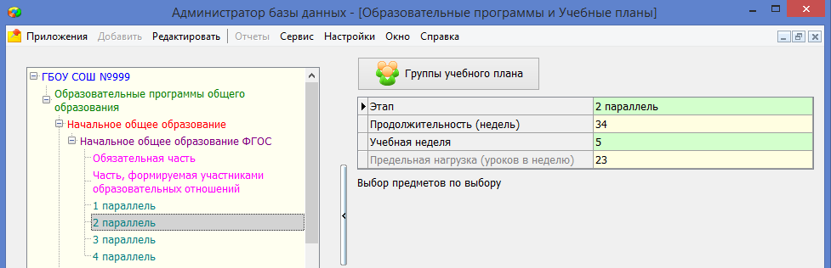
Предельная нагрузка вычисляется после заполнения поля «Учебная неделя» в соответствии с Санпин.
Внесены следующие ограничения
- Для всех этапов УП начального образования разрешено внесение только пятидневной недели.
- В рамках одного УП среднего образования можно вносить только одинаковые значения для 10 и 11 параллелей в поле «Учебная неделя». Невозможно указать в рамках одного УП для 10 параллели 5 -дневку, а для 11 -6-дневку.
- Таблица нагрузки Учебного плана перенесена на вкладку
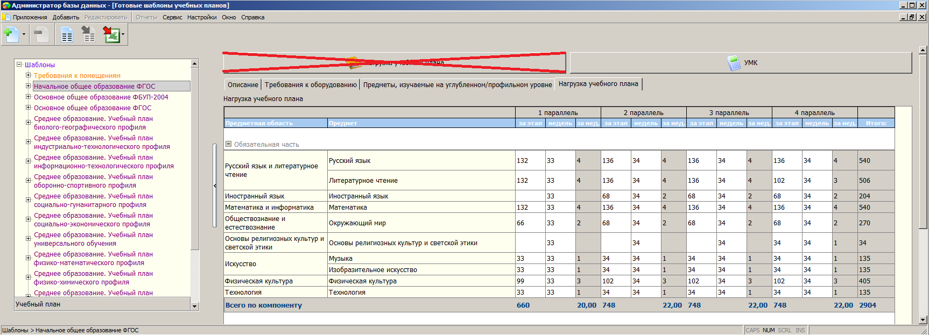
Таблица не отображается, если не заполнено поле «Учебная неделя»!!! Кнопка F2 позволяет открыть таблицу нагрузки в полноэранном режиме.
- Расширен список значений для поля Учебный компонент.
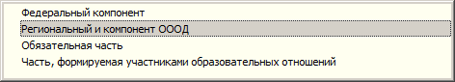
Для учебных планов ФГОС нужно изменить название учебных компонентов, выбрав в списке значений «Обязательная часть», вместо «Федеральный компонент» и «Часть, формируемая участниками образовательных отношений» вместо «Регионального и компонента ОООД».
- Для тех учебных планов, где в компоненте «Региональный и компонент ОООД/Часть формируемая участниками образовательных отношений» имеются элективные курсы, для правильного отображения таблицы нагрузки УП следует ввести суммарную нагрузку по элективным курсам для раздела «Электив (предметы по выбору)», эта нагрузка учитывается при подсчёте итоговой нагрузки по компоненту.
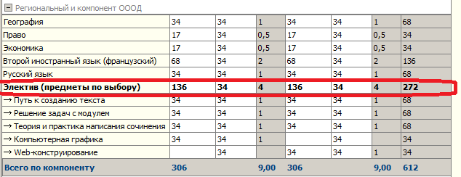
Предмет «Электив (предметы по выбору)» является заголовком раздела и не используется для создания журнала. В этот раздел будут добавлены все предметы имеющиеся в УП, для которых Элективный курс = да. Для каждого конкретного предмета этого раздела также вносится нагрузка, но она не учитывается при подсчёте суммарной нагрузки по компоненту. Журнал будет создан для каждого отдельного элективного курса. Рабочие программы (ПТП) также будут создаваться под каждый курс.

